Primavera | Verano | Otoño | Invierno

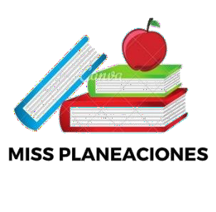
SEMANA DEL 24 DE ENERO AL 28 DE ENERO DE 2021

PLAN DE TRABAJO
ESCUELA PRIMARIA:
SEGUNDO GRADO MAESTRO (A):

Modalidad: ( ) presencial ( )virtual
 | ASIGNATURA | APRENDIZAJE ESPERADO | ACTIVIDADES | Indicaciones del maestro según la nueva modalidad
LUNES | Educación Socioemocional | Distingue que el estado emocional del enojo puede ser regulado en situaciones adversas o aflictivas | Título: el enojo  Lee, escribe e ilustra en tu cuaderno.  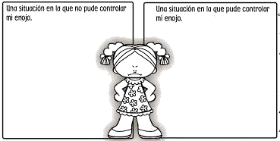
 | Conocimiento del medio | Describe costumbres, tradiciones, celebraciones y conmemoraciones del lugar donde vive y cómo han cambiado con el paso del tiempo. | Dibuja y escribe una tradición que se celebre en tu comunidad por cada temporada del año.

 | Lengua materna | Reconoce en los textos las palabras que pueden ser sustituidas por otras similares y que transforman el sentido del texto, pero que conservan el ritmo y la rima. Explora tantas opciones como sea posible | Realiza el siguiente ejercicio en tu libro de español, si no lo tienes escribe la actividad en tu cuaderno.  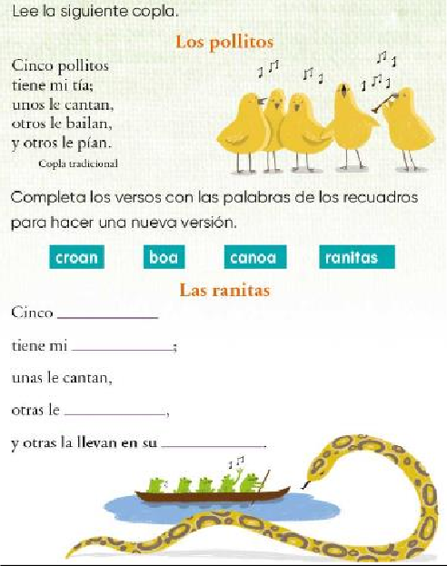  Realiza la página 72 de tu libro de español.
 | Vida saludable | Relaciona los hábitos de higiene y limpieza con las condiciones del entorno que inciden en la prevención de enfermedades comunes en el lugar donde vive. | Con la contingencia estuvimos adquiriendo conocimientos de limpieza e higiene. Escribe en tu cuaderno 10 hábitos de higiene que recomiendes a las personas y así evitar contraer enfermedades.  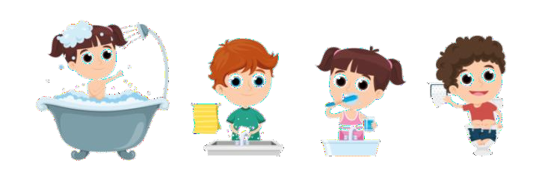

 | ASIGNATURA | APRENDIZAJE ESPERADO | ACTIVIDADES | Indicaciones  del maestro según la

nueva
modalidad
MARTES | Lengua materna | Aprende y reinventa rimas y coplas. | Lee con atención las coplas.  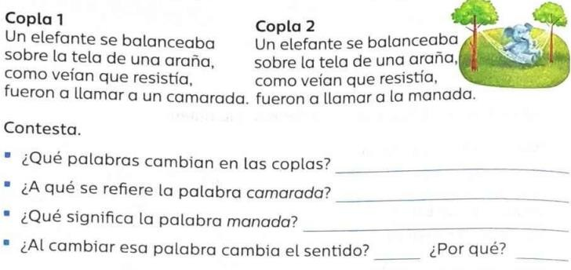
 | Matemáticas | Lee, escribe y ordena números naturales hasta 1  000. | Escribe el nombre de las siguientes cifras en tu libreta:  - 345:  - 876:  - 543:  - 1230:  - 799:  - 490:  - 119:  - 337:  Realiza la página 89 y 90 de tu libro de matemáticas.
 | Formación Cívica y Ética | Reconoce relaciones de reciprocidad en los grupos en los que participa y valora las que le dan  identidad. | Investiga y escribe en tu libreta:  ¿Qué es la reciprocidad? Y menciona 5 ejemplos.  Ejemplo: Matías presta su cuaderno a Juan, que ha faltado a clases, y este devuelve ese favor con un dulce.  ¿Cómo crees que beneficia la reciprocidad para una sana convivencia en tu comunidad?
 | ASIGNATURA | APRENDIZAJE ESPERADO | ACTIVIDADES | Indicaciones del maestro según la nueva  modalidad

MIÉRCOLES | Conocimiento del medio | Describe costumbres, tradiciones, celebraciones y conmemoraciones del lugar donde vive y cómo han cambiado con el paso del tiempo. | Observa las siguientes imágenes y contesta las preguntas en tu libreta.  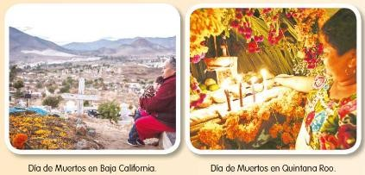  ¿Cómo se celebra el día de muertos en tu entidad?  ¿Crees que el día de muertos es una tradición? ¿Por qué?  Lee y analiza la página 82 y 83 de tu libro de conocimiento.
 | Lengua materna | Elige, con base en sus preferencias, un material de lectura.  · Presenta al grupo el material de lectura seleccionado, comenta, con sus palabras el contenido y expresa por qué le gusta. · Escribe un texto sencillo, con título y estructura de inicio, desarrollo  y cierre, a partir de las notas. | En tu libreta escribe una recomendación de tu libro favorito, para que invites a los niños de los otros grados a leerlo. No olvides incluir los siguientes aspectos:  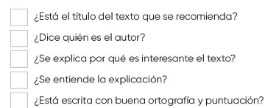  Realiza la página 67 y 68 de tu libro de español.
 | Matemáticas | Lee, escribe y ordena números naturales hasta 1  000. | Ordena en tu libreta los siguientes números en una recta numérica: 983, 452, 167, 289, 874, 322, 210, 101, 078, 019, 514, 672, 190.  Realiza la página 91 de tu libro de matemáticas.

 | Formación cívica | Reconoce relaciones de reciprocidad en los grupos en los que participa y valora las que le dan identidad. | Marca con una palomita los grupos de los que forman parte.  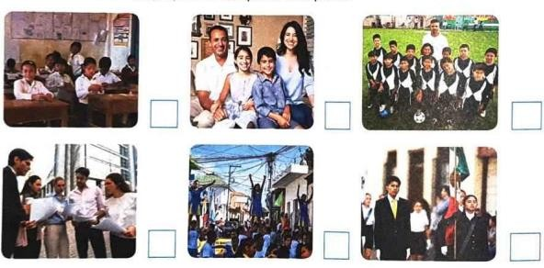
 | ASIGNATURA | APRENDIZAJE ESPERADO | ACTIVIDADES |  | Indicaciones del maestro según la nueva  modalidad
JUEVES | Matemáticas | Lee, escribe y ordena números naturales hasta 1  000. |  | Encierra el número mayor de rojo y el número menor de azul de cada serie.  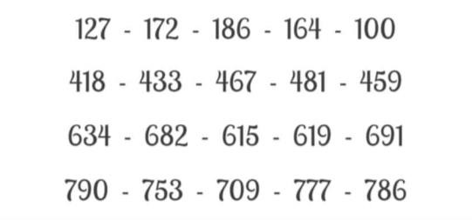  Realiza la página 92 de tu libro de matemáticas.

 | Conocimiento del medio | Describe costumbres, tradiciones, celebraciones y conmemoraciones del lugar donde vive y cómo han cambiado con el paso del tiempo | Completa la tabla con la información de tu localidad, puedes usar dibujos o palabras para describirlo.  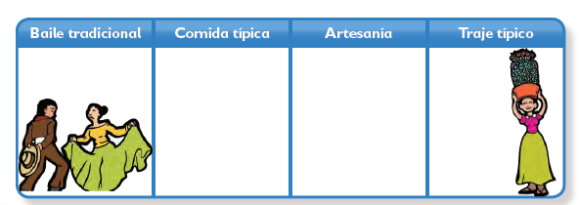  Realiza la página 84 de tu libro de conocimiento.
 | Lengua materna | Escribe textos breves discontinuos. | Investiga y responde en tu cuaderno:  ¿Qué son los textos discontinuos?  ¿Dónde podemos encontrar los textos discontinuos?  Menciona 3 ejemplos de textos discontinuos.
 | ASIGNATURA | APRENDIZAJE ESPERADO | ACTIVIDADES | Indicaciones del maestro según la nueva  modalidad
VIERNES | CONSEJO TECNICO ESCOLAR.  ACTIVIDAD DE REFORZAMIENTO  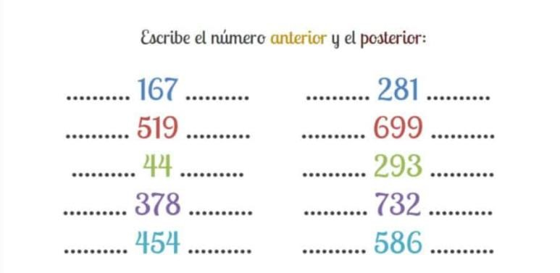

MISS PLANEACIONES
Si te gustan nuestras planeaciones regálanos un like en nuestra página de Facebook. https://www.facebook.com/Miss-Planeaciones-100780128994508/

